**高二年级化学《电解质 电离 离子反应A》学习指南**

**【学习目标】**

1. 会分析氯化钠固体、溶液、熔融氯化钠导电性的原因，理解电解质非电解质的分类依据，能够利用电离方程式建立宏观物质与微观离子的联系。
2. 能够通过分析Ba(OH)2与H2SO4的反应逐步探索离子反应的微观本质，理解溶液中微观分析的思维路径，建立离子间变化的认知模型，进而对比Ba(OH)2分别与H2SO4、NaHSO4溶液的反应，运用内化思维模型。

**【学法指导】**

**实验现象**

**微观分析**

**化学用语描述**

微观分析的思维路径：电解质——电离——微粒间作用——结果

**【学习任务单】**

1、解释说明：氯化钠固体不导电，氯化钠溶液或熔融氯化钠导电

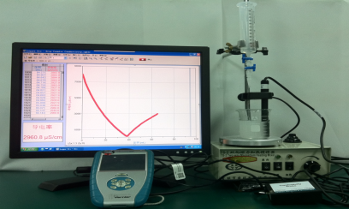2、观察思考：向一定体积的Ba(OH)2溶液中逐滴加入稀硫酸，观察溶液中的现象和溶液电导率的变化，解释说明

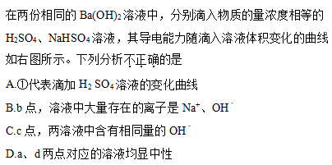

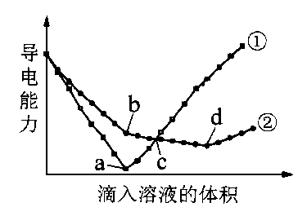3、

4、有些离子方程式能表示一类反应，有些离子方程式却只能表示一个反应。下列离子方程式中，只能表示一个化学反应的是

1. Fe＋Cu2＋===Fe2＋＋Cu
2. ② Ba2＋＋2OH－＋2H＋＋SO42-===BaSO4↓＋2H2O
3. Cl2＋H2O===H＋＋Cl－＋HClO
4. CO32-＋2H＋===CO2↑＋H2O

⑤ Ag＋＋Cl－===AgCl↓

A、只有③     B、②③    C、③⑤      D、①④

**【学法指导】——以问题2为例**

微观分析的思维路径：电解质——电离——微粒间作用——结果

Ba(OH)2溶液、稀硫酸中的微粒分别是（借助电离方程式，注意定量关系）：OH- 、Ba2+、H+、SO42- 混合后离子的相互作用 现象：白色沉淀、电导率下降 符号表征

**问题3中**

运用微观分析的思维路径解决问题：

曲线①中

a点时的反应：H2SO4 +Ba(OH)2= BaSO4↓+2H2O

c点：过量的稀硫酸H+、SO42-

曲线②中b点时的反应：NaHSO4 +Ba(OH)2= BaSO4↓+NaOH

d点时的反应：2NaHSO4+Ba(OH)2=BaSO4↓+Na2SO4

c点：Na+、OH-、SO42-

**【总结】**在宏观现象与离子方程式之间建立联系的最重要手段就是微观分析。